Bericht zur regelmäßigen Vertragsüberprüfung
Vorlage für gemeinsame Beschaffung

Inhaltsverzeichnis

Allgemeine Informationen 2
Überblick über die Überwachung der gemeinsamen Beschaffung 3
Vertragserfüllung 3
Nutzerzufriedenheit 4
Kosteneinsparungen, Effizienzgewinne, Nachhaltigkeitsergebnisse 5
Gewonnene Erkenntnisse 6
Zusammenfassung und Empfehlungen 6
Anhänge und ergänzende Dokumente 6

Allgemeine Informationen
Berichtszeitraum
Datum des Berichts

Namen der Kommunen, die Daten/Informationen zu diesem Bericht bereitgestellt haben
Name der Kommune
Abteilung/Einheit
Kontaktperson (E-Mail)

Name der Kommune
Abteilung/Einheit
Kontaktperson (E-Mail)

Name der Kommune
Abteilung/Einheit
Kontaktperson (E-Mail)

Name der Kommune
Abteilung/Einheit
Kontaktperson (E-Mail)

Name der Kommune
Abteilung/Einheit
Kontaktperson (E-Mail)

Name der Kommune
Abteilung/Einheit
Kontaktperson (E-Mail)

Name der Kommune
Abteilung/Einheit
Kontaktperson (E-Mail)

Überblick über die Überwachung der gemeinsamen Beschaffung
Geben Sie eine kurze Einführung zur gemeinsamen Beschaffung und erläutern Sie, wie das Überwachungssystem integriert ist.
____________________________________________________________________________________________________________________________________________________________________________________________________________________________________________________________________________________________________________________________________________________________________________________________________________________________________________________________________________________

Vertragserfüllung
Bitte listen Sie Ihre gemeinsam beschafften Waren und Dienstleistungen auf.
Produkt | Leistungsumfang/Spezifikationen | Produkt-/Dienstleistungsqualität | Fristeneinhaltung | Preiseinhaltung | Nachhaltigkeits-/Sozialkriterien
Kopierpapier
Reinigung
Catering
Geschenke
…
…
Produkte ändern/ergänzen

Nutzerzufriedenheit
Bitte listen Sie Ihre gemeinsam beschafften Waren und Dienstleistungen sowie die Nutzerzufriedenheit auf.
Produkt | Zufriedenheit 1-10 | Methode | Erhebungsdatum | Anmerkungen
Kopierpapier |  | z. B. Umfrage
Reinigung
Catering
Geschenke
…
Produkte ändern/ergänzen

Kosteneinsparungen, Effizienzgewinne, Nachhaltigkeitsergebnisse
Bitte listen Sie Ihre gemeinsam beschafften Waren und Dienstleistungen sowie die entsprechenden Kosteneinsparungen und Effizienzgewinne auf.
Produkt | Kosteneinsparung ggü. Einzelbeschaffung | Effizienzgewinne (z. B. Personalzeit) | Anmerkungen
Kopierpapier
Reinigung
Catering
Geschenke
…
Produkte ändern/ergänzen

Gewonnene Erkenntnisse
Beschreiben Sie hier Ihre gewonnenen Erkenntnisse, Herausforderungen und Verbesserungsmaßnahmen.
____________________________________________________________________________________________________________________________________________________________________________________________________________________________________________________________________________________________________________________________________________________________________________________________________________________________________________________________________________________

Zusammenfassung und Empfehlungen
Geben Sie eine Zusammenfassung des Gesamtfortschritts, der wichtigsten aufgetretenen Herausforderungen und Empfehlungen zur Verbesserung Ihres Überwachungssystems.
____________________________________________________________________________________________________________________________________________________________________________________________________________________________________________________________________________________________________________________________________________________________________________________________________________________________________________________________________________________

Anhänge und ergänzende Dokumente
Fügen Sie alle weiteren relevanten Dokumente bei.
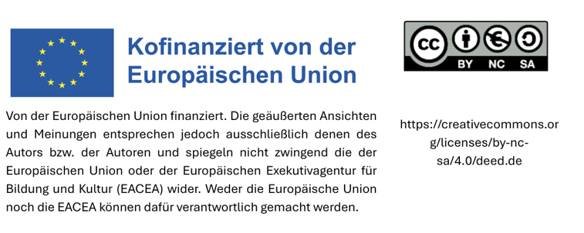

Messen Sie die Gesamtzahl der Stunden, die für Beschaffungsaktivitäten (Ausschreibungsvorbereitung, Koordination, Kommunikation mit Lieferanten) bei einer gemeinsamen Beschaffung aufgewendet wurden, im Vergleich dazu, wenn jede Kommune einzeln beschafft hätte.

